TUGAS
KEAMANAN JARINGAN KOMPUTER
VISUAL TRACEROUTER

DISUSUN OLEH :
Andi Nita Indah Sari
( 09011381621111 )

SISTEM KOMPUTER
FAKULTAS ILMU KOMPUTER
UNIVERSITAS SRIWIJAYA
PALEMBANG
Traceroute (Tracert) adalah perintah untuk menunjukkan rute yang dilewati paket untuk mencapai tujuan. Ini dilakukan dengan mengirim pesan Internet Control Message Protocol (ICMP) Echo Request Ke tujuan dengan nilai Time to Live yang semakin meningkat. Rute yang ditampilkan adalah daftar interface router (yang paling dekat dengan host) yang terdapat pada jalur antara host dan tujuan.

Visual Route & Visual Trace Route
- Server Dalam Negeri dengan menggunakan Open Visual Trace Router
Visual Route merupakan sebuah aplikasi yang digunakan untuk tujuan packet tracing, ping dan juga reverse DNS kedalam sebuah tampilan grafis yang terhubung dengan koneksi internet sehingga dapat kita dapat mengetahui aktifitas yang sedang terjadi dan juga mengetahui letak geografis dari suatu IP Address dan Web Server yang ditampilkan dalam bentuk Peta.
Webside : Detik.com
Untuk visualisasi lokasi dari webserver dapat menggunakan Visual Tracer Route
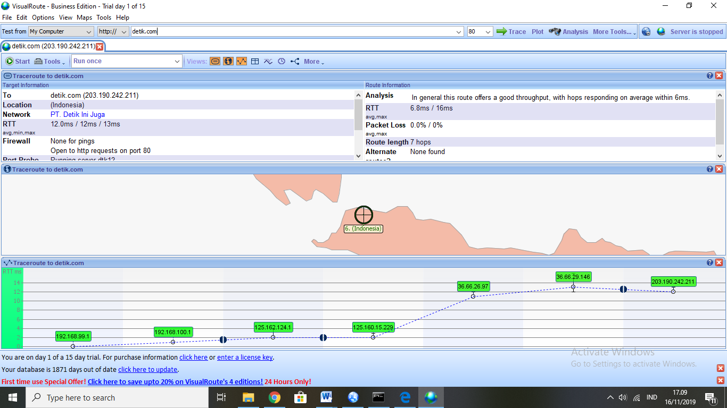
Gambar 1 Visual Route www.Detik.com
Pada gambar terlihat bahwa website yang dituju adalah Detik.com yang berlokasi di Indonesia. Pada proses terdapat 6 packet pengiriman data memiliki packet loss 0% dari 100%, terbilang sangat baik karna tidak adanya gangguan koneksi dengan bertanda *. kita juga dapat mengetahui traceroute dari ip 192.168.100.1 menuju 203.190.242.211 . memiliki rata-rata 6.8ms/16 ms.
Untuk visualisasi lebih dapat menggunakan Visual Trace Route seperti pada gambar.
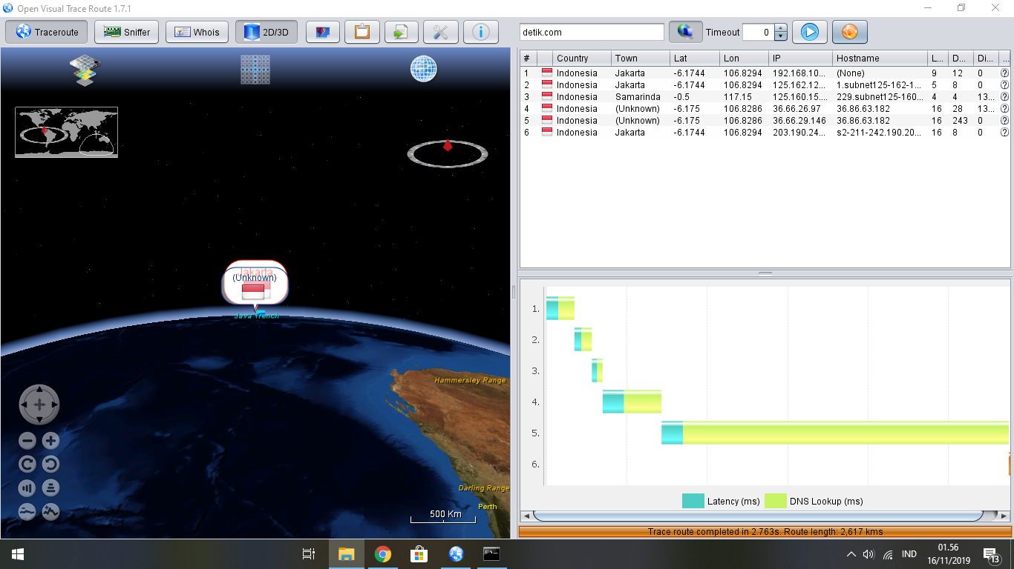
Gambar 2 Visualisasi menggunakan Visual Trace Route
Pada visual trace route dapat diketahui nilai latency nya berada disekitar 16 ms sampai 46 ms yang berarti delay pengiriman packet sangat bagus.

- Server Luar Negeri dengan menggunakan Open Visual Trace Router
Untuk visualisasi lokasi dari webserver dapat menggunakan Visual Tracer Route
Webside :Mashable.com
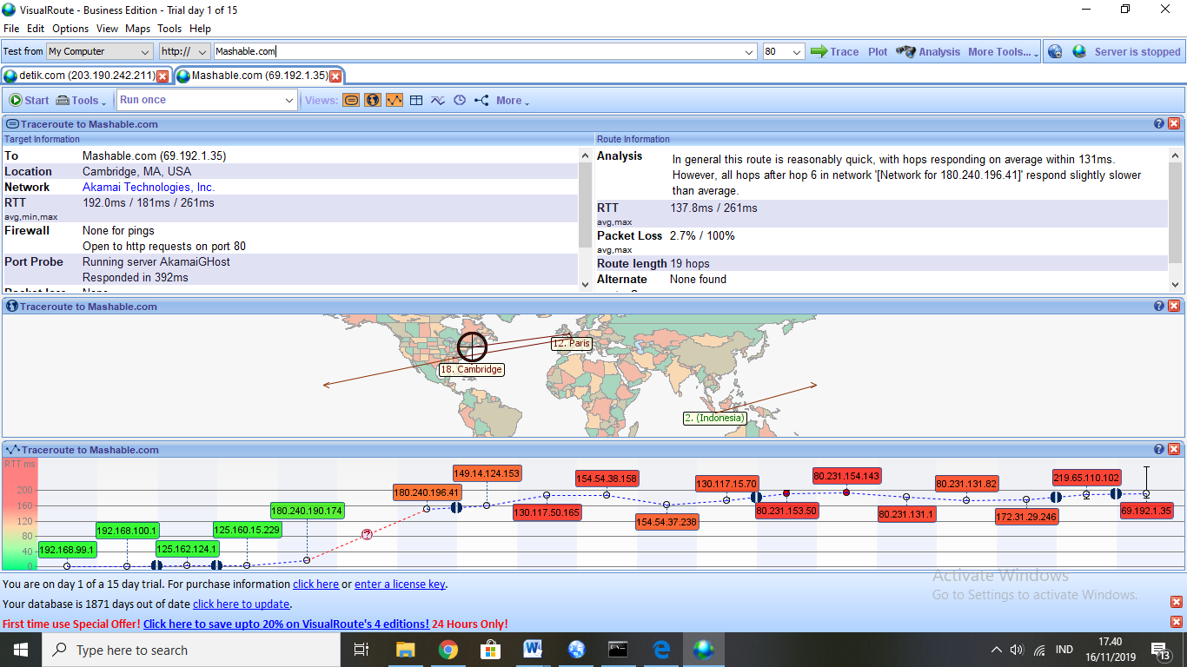
Gambar 1 Visual Route www.Mashabel.com
Pada gambar terlihat bahwa website yang dituju adalah Mashable.com yang berlokasi di cambridge, MA, USA. Pada proses terdapat 13 packet pengiriman data memiliki packet loss 2.7% dari 100%, terbilang tidak baik karna adanya gangguan koneksi dengan bertanda *. kita juga dapat mengetahui traceroute dari ip 192.168.100.1 menuju 69.190.1.83. memiliki rata-rata 137.8/261 ms. Untuk visualisasi lebih dapat menggunakan Visual Trace Route seperti pada gambar.
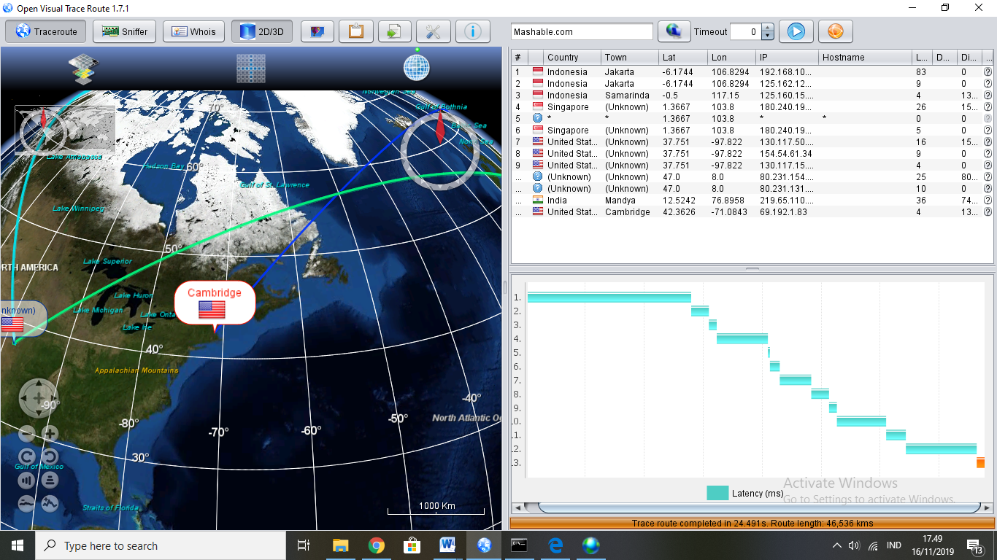
Gambar 2 Visualisasi menggunakan Visual Trace Route
Pada visual trace route dapat diketahui nilai latency nya berada disekitar 4 ms sampai 83 ms yang delay terlalu jauh sehingga pengiriman packet bagus .

